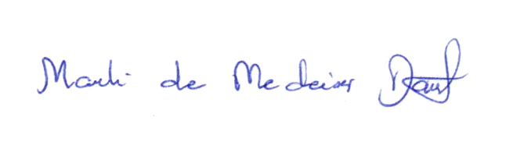
Ata da 2.168ª (dois milésimos centésima sexagésima oitava) Sessão Ordinária da Câmara Municipal de Carnaúba dos Dantas, Estado do Rio Grande do Norte, 2ª (segunda) Sessão Ordinária do 2º (segundo) Período Legislativo do ano de dois mil e vinte (2020), realizada na Sala das Sessões Vereador “Wilson Luiz de Souza”, da Casa Legislativa “Antônio Petronilo Dantas”, aos vinte e quatro dias do mês de agosto de dois mil e vinte (24/08/2020) às 19:00 (dezenove) horas, com a presença dos edis que compõem o Legislativo Carnaubense: Marli de Medeiros Dantas, João Maria Luciano, Marcelo de Medeiros Dantas, Nilson da Costa Araújo, Fabiano de Araújo Medeiros, José de Azevedo Dantas, Marfran de Medeiros Santos e Maria Josiene de Macedo Dantas Pereira. Deixando de comparecer a Sessão com justificativa, o vereador Francisco Silvério de Medeiros. A Senhora Presidenta declarou EM NOME DE DEUS aberta a sessão, cuja Ata da Sessão anterior foi dispensada da leitura. Em seguida, foram lidas pelo Secretário da Casa, as Proposições da Pauta: INDICAÇÃO Nº 075/2020 – DE AUTORIA Da EDil maria josiene de macedo dantas pereira, que SOLICITA do Exmº Sr. GILSON DANTAS DE OLIVEIRA – PREFEITO MUNICIPAL e do Ilmº Sr. Laércio Junior da Silva Lourenço – Secretário Municipal de Obras e Transporte Público, que seja feita a aquisição e instalação de uma Academia Pública na Praça Pública Irene de Azevedo Cirino – Povoado Rajada – Zona Rural - Carnaúba dos Dantas/RN. Prosseguindo, a Senhora Presidenta passou para o GRANDE EXPEDIENTE, usaram da palavra os Vereadores: Maria Josiene de Macedo Dantas Pereira – defendeu a Indicação nº 075/2020 e falou que iria colocar uma Proposição pedindo um parquinho, mais já foi instalado esse parque, a população ficou muito satisfeita e feliz com a Praça e com o referido parquinho. Agradeceu ao Prefeito Gilson Dantas pela inauguração da Praça na comunidade Rajada. João Maria Luciano – relatou sobre a questão dos terrenos que são do município, é uma preocupação, e sempre que se encontra com o Prefeito pergunta sobre a lei que existe onde não pode doar os terrenos, não só é em Carnaúba dos Dantas, mas, em outras cidades acontece esse mesmo problema, e em relação a isso ele mostrou uma matéria onde ministério público atuou na cidade de Jucurutu sobre os terrenos desde o ano de 2013 a 2016 que os gestores doaram a população, em Carnaúba dos Dantas também não é diferente, sabemos que tem algumas pessoas que usa os terrenos que é do município e constrói, isso é ilegal, o prefeito tem essa preocupação, infelizmente tem que ser através da lei, e hoje o gestor fica com um problema grande na mão, se o cidadão construiu e não foi o prefeito que deu, provavelmente, quem vai responder será o cidadão, quando chegou a denúncia, de imediato o prefeito se preocupou, disse não dá nenhum terreno, e por lei não pode doar. Fabiano de Araújo Medeiros em aparte – essas notificações estão sendo feitas por meio de documentos aos possíveis cidadãos que estão construindo nesses terrenos? João Maria Luciano – como falei, são terrenos do município, não sei onde é, como também já aconteceu na gestão dele, mandou as pessoas competentes ir lá e parar. Fabiano de Araújo Medeiros em aparte – falo na questão da documentação, porque a gente sabe que verbalmente, mesmo interditando uma possível obra, mais ele só vai estar empurrando o problema com a barriga para o futuro, e fazendo notificação por escrito, a pessoa vai dar recebido, e também dar um amparo a equipe da gestão pra que realmente possa dar continuidade as ações. João Maria Luciano –acho que estar agindo dentro desses critérios, porque aconteceu uma situação e foi parado a obra, creio que as pessoas competentes que faz parte da gestão, vão dentro da lei, e os cidadãos tem que aceitar em parar a obra. Marli de Medeiros Dantas – sobre os terrenos, isso é um problema que vem se arrastando de muitos e muitos anos, nas gestões anteriores essa questão de terrenos já existia, essa questão de prédios públicos era construído, e quando ia procurar documentação de terreno, não tem, porque na verdade era doado de boca mesmo, o terreno era da prefeitura, ia fazer algum benefício para o município, se fazia sem ter autorização e documentação, isso no futuro acaba gerando problema, tanto para o proprietário, quanto para a gestão, porque é uma situação que tem que ser resolvida. José de Azevedo Dantas – sobre os terrenos, disse que foi procurado, sabemos que o município tem um problema muito grave em relação aos animais soltos nas ruas, onde as próprias pessoas que criam esses animais soltam nas ruas, um cidadão me procurou, inclusive, vou verificar, porque o terreno que é do município que foi comprado na época da gestão do ex-prefeito Boboca para ser construído o matadouro, mas não deu certo, o município entrou em acordo com os criadores de animais, onde deu um documento dizendo que podiam criar os animais naquele local, mas, tem uma pessoa que já comprou terreno a outro, e já vendeu a outro, pelo que a pessoa que veio fazer a denúncia, essa pessoa ganhou um terreno, vendeu, a outro, hoje passei para o senhor prefeito essa denúncia, tem que mandar o secretário de obras ir no local para verificar essa questão, porque é um assunto grave, já estou aqui como vereador há alguns anos, e já passei por essa situação onde prefeito doava terrenos, e digo que o erro é do município e da própria Câmara, como a gente foi estudar, só podia doar se passar pela aprovação da Câmara, inclusive, na última gestão do ex-prefeito Boboca se reuniu com a Assessoria Jurídica, e tomou uma decisão de doar as casas que fica em frente ao Paradise, que era do município por lei, e a outra casa (onde Heloisa mora) que fica por trás uma escola de artes marciais, e essa decisão tomada era pra que essas casas ia passar a ser dos moradores que já moravam a muitos anos nas referidas casas, mais teve que vir um projeto de lei, foi aprovado por essa Casa, e sancionada a lei pelo prefeito, pelo que sei, onde existe prédio público, e a pessoa dizer e vender, se tiver com a doação aprovada por essa Casa, e sancionada pelo prefeito, ai sim, estar legal, como os conjuntos habitacionais, onde existe uma lei dizendo que só pode vender depois de 15 anos de concessão, onde já houve problema com Juiz Federal sobre isso, mais teve pessoas que não quis as casas e doou de volta ao município, como esse prédio que hoje funciona essa Casa Legislativa que não tem documentos, e nós vereadores temos que fiscalizar. João Maria Luciano em aparte – disse ser foi um projeto que entrou nesta Casa, no momento estava com o vereador Fabiano de Araújo, e o secretário leu as regras, no momento tinha em torno de 10 criadores de animais, e tem todo um critério pra poder criar os animais e ser dono do seu terreno, talvez em relação a esse assunto o secretário não esteja sabendo, foi lido pra todos os criadores que estavam lá como funcionaria esse projeto, então, cada um estar sabendo do que se passa. José de Azevedo Dantas – tem que fiscalizar, porque as pessoas dizem, que recebeu um documento dizendo que é dono e vende a quem quiser, na verdade, não é assim como os criadores pensam liguei hoje para o senhor prefeito e disse pra ele tomar as providencias dentro do necessário. Fabiano de Araújo Medeiros em aparte –isso é fácil de se resolver, primeiro, que nesses dados de quem teve esse termo de cessão consta tanto na secretaria de obras, quanto no setor de tributação, pega esse termo, faz um levantamento de quem estar usufruindo dos espaços, e quem não tiver naquela relação, retira, e dar continuidade a quem realmente precisa, ainda costumo passar naquela estrada de São José, nem todos os terrenos estão sendo utilizados. João Maria Luciano em aparte –falou que um criador estava usufruindo alguns setores próximos da cidade, o secretário chegou a ele e falou que teria que retirar os animais e colocar no devido lugar, respondeu que lá não iria, que se tiver de colocar é em um local mais perto, é complicado lidar com alguns criadores, o secretário ficou indignado, tentando evitar uma confusão, que estar praticamente dentro da cidade, isso é pepino que o secretário tem que resolver. Fabiano de Araújo Medeiros em aparte – o que aconteceu na gestão passada em relação as pocilgas, o próprio ministério público pode também interceder e dar uma orientação de como vai ser o processo para a retirada desses currais próximos a sede do município, aquele é bom, pela distância e estar num ambiente bom, mais cedo ou mais tarde, tenha que retirar dali para colocar em outro local, se faz necessário que seja afastado da sede do município sim, é interessante que o município possa buscar junto as orientações do ministério público, para mostrar aos criadores, que infelizmente é algo que tem que ser cumprido, até porque quando temos animais soltos nas ruas e ocorre acidente, infelizmente a maioria dos proprietários não assume a responsabilidade, então é delicado, é melhor a gente tentar fazer um trabalho de prevenção do que ter currais próximo da sede do município, os animais se soltam, e depois acontece algo que estar fora do controle humano, que é o acidente. José de Azevedo Dantas –concluindo disse que estava vindo da cidade de Parelhas e viu que o governo do estado iniciou o tapa buraco, estavam próximo de Zé da Olaria. Logo após, a Senhora Presidenta passou para a ORDEM DO DIA onde foram submetidas à discussão, votação e aprovação por unanimidade, as seguintes proposições: INDICAÇÃO Nº 075/2020. Como não havia mais nada a tratar, a Senhora Presidenta declarou EM NOME DE DEUS encerrada a sessão, convidando a todos para se fazerem presentes a sessão seguinte, marcada para o dia 01 de Setembro às 9:00h. Esta Ata foi lavrada no dia 21 de Agosto de 2020, por mim, Cleonice da Silva Dantas, Recepcionista, que conforme achada será assinada por todos. Marli de Medeiros Dantas, Presidenta. Marcelo de Medeiros Dantas, Secretário.

_______________________________________
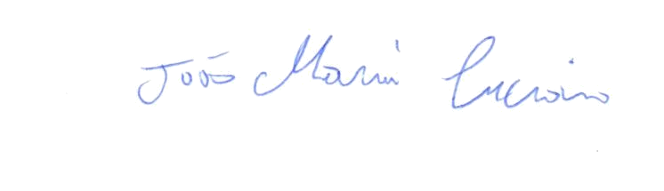
MARLI DE MEDEIROS DANTAS – Presidenta

_______________________________________
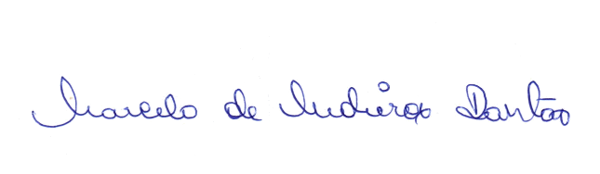
JOÃO MARIA LUCIANO – Vice-Presidente

_______________________________________
MARCELO DE MEDEIROS DANTAS – 1º Secretário
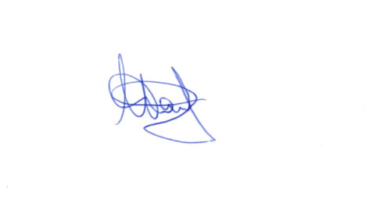
_______________________________________
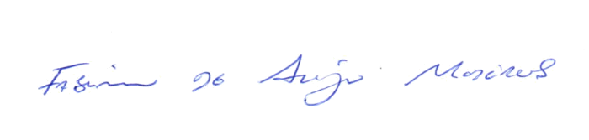
NILSON DA COSTA ARAÚJO – 2º Secretário

_______________________________________
FABIANO DE ARAÚJO MEDEIROS – Vereador
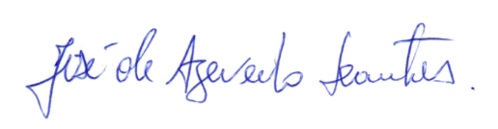
_______________________________________
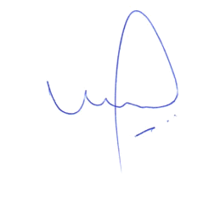
JOSÉ DE AZEVEDO DANTAS – Vereador

_______________________________________
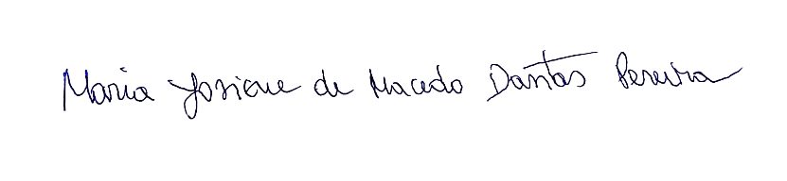
MARFRAN DE MEDEIROS SANTOS – Vereador

_______________________________________
MARIA JOSIENE DE MACEDO D. PEREIRA – Vereadora

